Klasa 8, matematyka, 27.03.2020 r.
Roman Tucki
Temat: Wyłączanie czynnika przed pierwiastek. Włączanie czynnika pod pierwiastek.

Cele szczegółowe:
- Umiejętność wyciągania czynnika przed pierwiastek;
- Umiejętność włączania czynnika pod pierwiastek.

Drodzy Uczniowie, proszę przeanalizować zamieszczony poniżej materiał. Zagadnieniem tym zajmowaliśmy się na początku obecnego roku szkolnego.
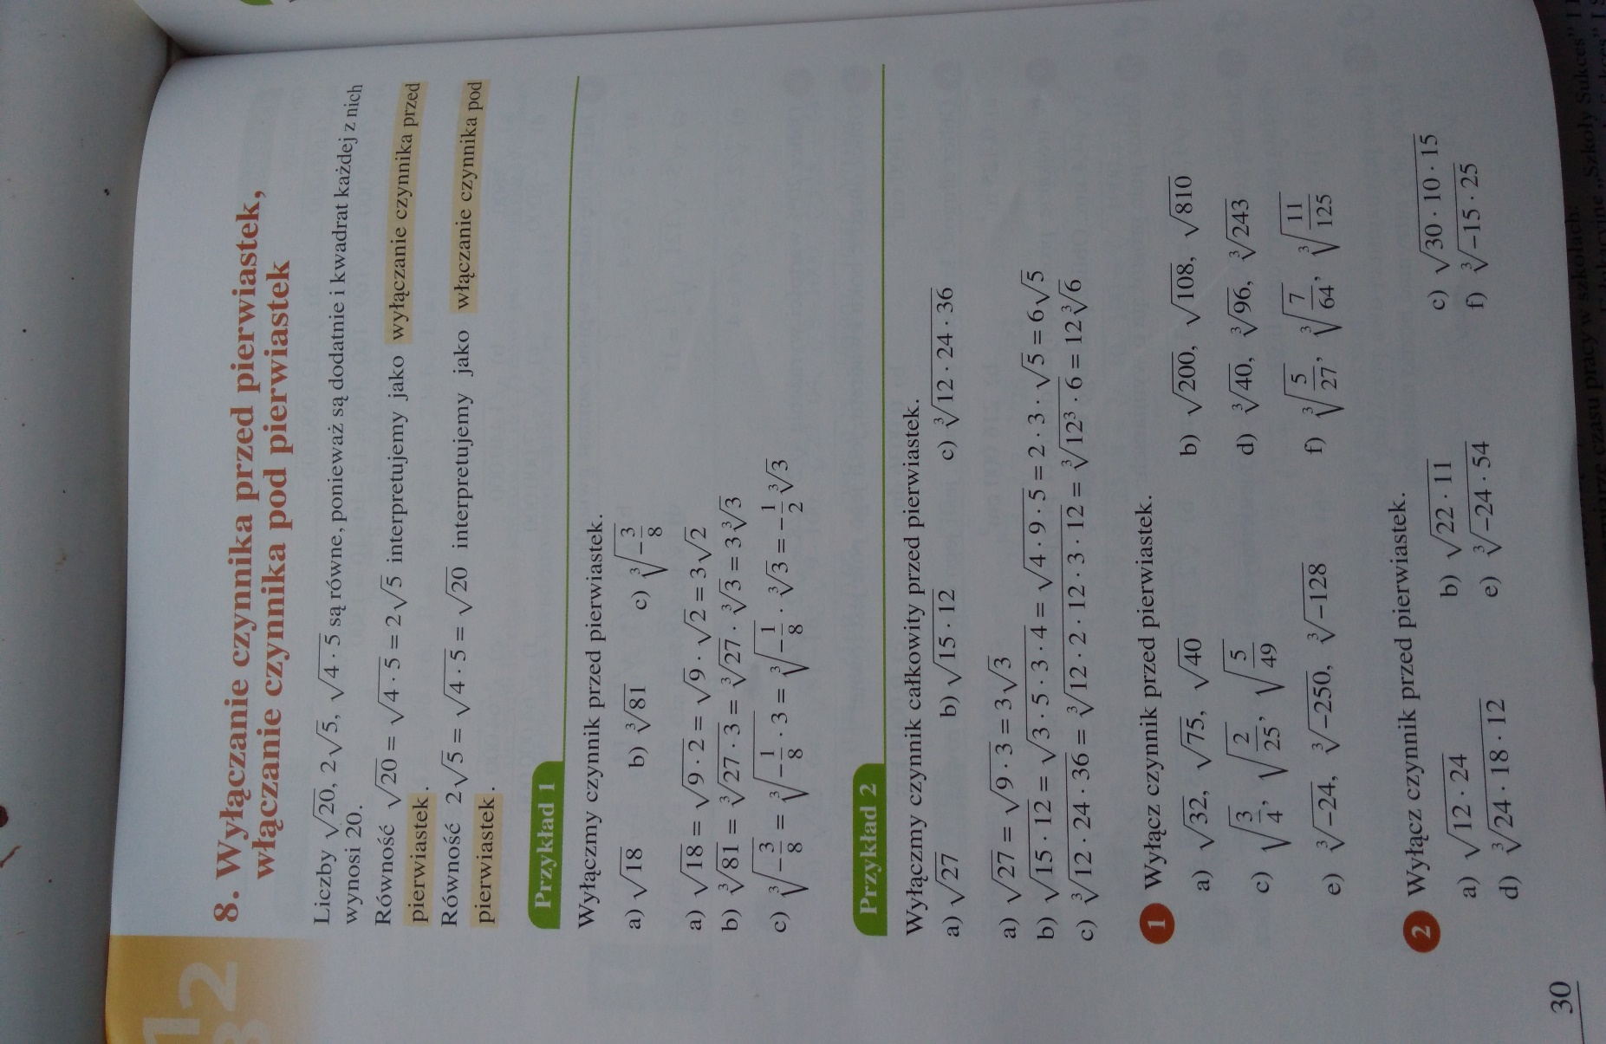
Na podstawie powyższych treści, Waszym obowiązkiem jest wykonać zad. 1 podpunkty a i b, czyli wyłączyć czynnik przed pierwiastek.

Oraz:
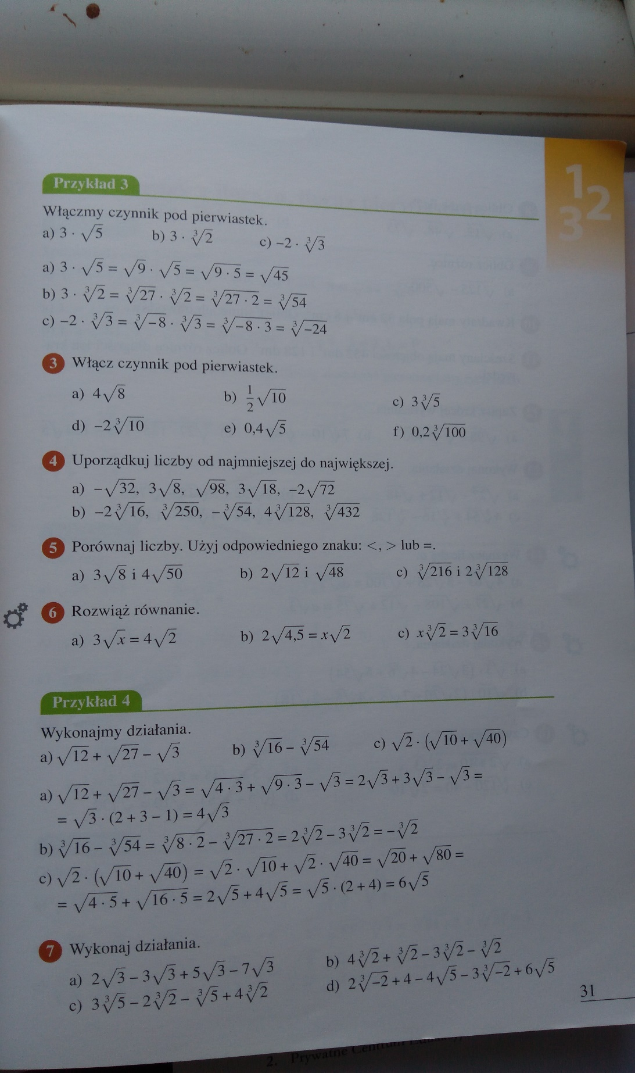
Wykonaj zadanie 3 podpunkty a, b oraz e, czyli włącz czynnik pod pierwiastek.

Pracę pisemną, do 03.04.2020 r. należy wysłać na adres mailowy: romantucki@szkolaprywatna-bialogard.pl
W tytule wiadomości proszę o wpisanie imienia i nazwiska oraz klasę.
Powodzenia.
Zdrówka.

